36. sat: Sada znam (2), str. 52. i 53.
Vježbanje nastavnih sadržaja
UPUTA ZA UČENIKE
Otvori udžbenik Matematika 2 na 52. i 53. stranici.

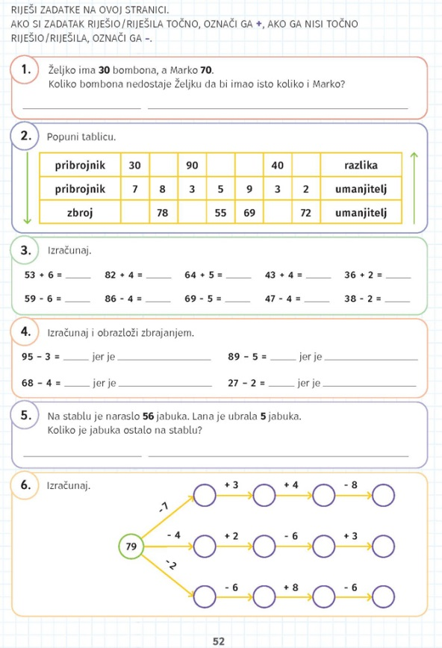 | Kako bi provjerio vlastito znanje, stavi + kod zadataka koji su uspješno riješeni i – kod onih s kojima je bilo problema. Te zadatke možeš još malo uvježbati pomoću udžbenika.  1. Pažljivo pročitaj zadatak. Što nam je poznato, a što trebamo odrediti?  2. U tablici vidimo vezu zbrajanja i oduzimanja. Računaj smjerom koji ti je lakši, zatim provjeri račun suprotnim smjerom.  3. i 4. Riješi zadatke.  5. Što smo saznali u zadatku. Je li na stablu ostalo više ili manje jabuka?  6. Prati strelice i riješi zadatak.
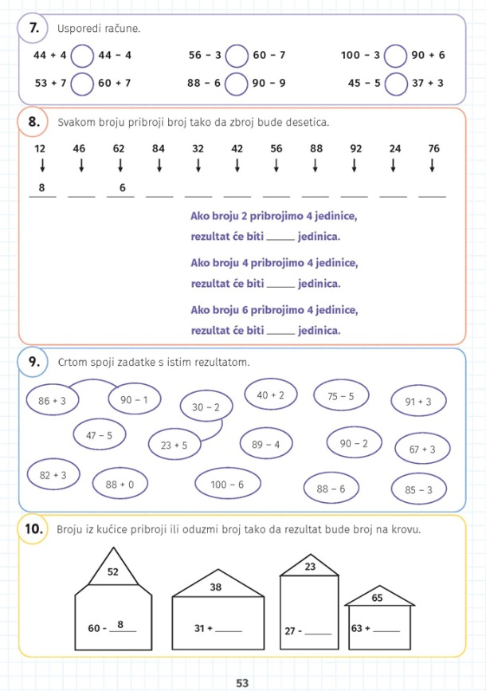 | 7. Izračunaj i usporedi rezultate.  8. Ispod svakog broja upiši jednoznamenkasti broj tako da je zbroj desetica. Pažljivo pročitaj rečenice i dopuni ih.  9. Izračunaj i spoji polja sa jednakim rezultatom.  10. U kućicama su zadaci, a u krovovima rezultati. Dopiši brojeve koji nedostaju.

UPUTA ZA RODITELJE
- Provjerite točnost riješenih zadataka u udžbeniku na stranicama 52. i 53.
- Ne zaboravite učenicima slati pozitivne poruke, čak i kada ishodi nisu zadovoljavajući. Izjave kao što su „Sviđa mi se što si pokušao, no probaj još malo razmisliti.“ ili „Vidim da se trudiš, no nešto ti je promaklo.“ izrazito su poticajne za djecu. U pohvalama koncentrirajte se na trud više nego na sam ishod ili učenikove sposobnosti.

